4业务层与用户层模块设计

4.1公有模块

4.1.1登陆

4.1.1.1程序描述
该程序是提供登录模块的功能。学生用户、老师用户、管理员等都要通过该模块来登录。

4.1.1.2功能
在该登录系统中，用户分为两大类，普通用户和管理员。普通用户通过登录界面输入账号和密码，用户提交的登录信息通过系统的检查，是否存在该用户，用户名和密码是否正确，若该用户不存在，则返回出错信息“该用户不存在”，并返回登录界面；若，用户名和密码正确，则跳转到主页面。如是管理员登录成功，则跳转到管理员的后台服务。

4.1.1.3性能
该程序的性能，取决于服务器的处理能力，一般而言是能够处理百人次同时登录。

4.1.1.4输入
下表给出了登录模块的输入项，包括名称，标识符，数据类型，输入方式。

名称 | 标识符 | 数据类型 | 输入方式
用户名 | UserId | 字符串 | 键入
密码 | PassWord | 字符串 | 键入

4.1.1.5输出
下表给出了登录界面每一个输出项的名称，标识符，数据类型输出方式

名称 | 标识符 | 数据类型 | 输出方式
登录的输出结果 | ExitInfo | 布尔 | 自动

4.1.1.6算法
步骤 | 具体描述
步骤1 | 用户输入用户名及密码
步骤2 | 验证用户名是否存在
步骤3 | 验证用户名和密码是否正确
步骤4 | 登录成功，返回个人界面
流程图如下：
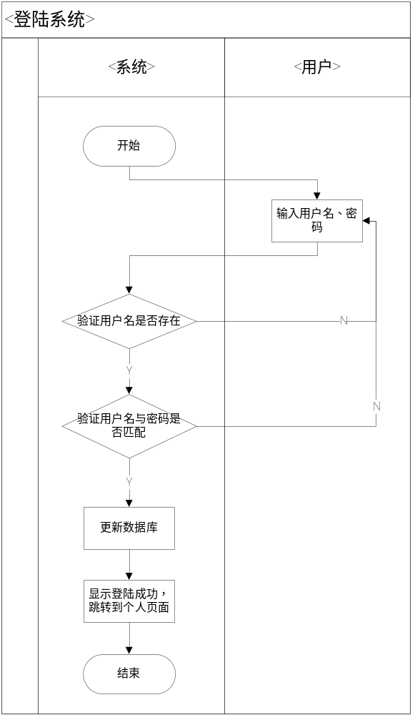

4.1.1.7接口
外部接口：login(UserId,password);
内部接口：updateHandle();

4.1.1.8存储分配
在用户登录成功的时候，则将session的相关对象设置为true，并保存。登录成功的用户就可以访问相关的页面。

4.1.2退出

4.1.2.1程序描述
该程序主要是实现用户的登出操作

4.1.2.2功能
退出系统前系统首先将检查用户是否已经登录，如果用户已经登录那么系统将会有相应的退出系统链接，用户可以点击该链接，系统接收到该信息以后将首先更新数据库，并将session的相关对象还原、注销。然后返回到系统登录页面。

4.1.2.3性能
该程序的性能，取决于服务器的处理能力，一般而言是能够处理百人次同时登录。

4.1.2.4输入
下表给出了登录模块的输入项，包括名称，标识符，数据类型，输入方式。

名称 | 标识符 | 数据类型 | 输入方式
退出指令 |  |  | 点击

4.1.2.5输出
下表给出了登录界面每一个输出项的名称，标识符，数据类型输出方式
名称 | 标识符 | 数据类型 | 输出方式
登录的输出结果 | ExitInfo | 布尔 | 自动

4.1.2.6算法
步骤 | 描述
步骤1 | 点击退出
步骤2 | 检查用户是否已经登录
步骤3 | 如果用户已经登录，转步骤4，否则转步骤5
步骤4 | 退出系统，更新数据库
步骤5 | 系统登录页面
流程图如下：
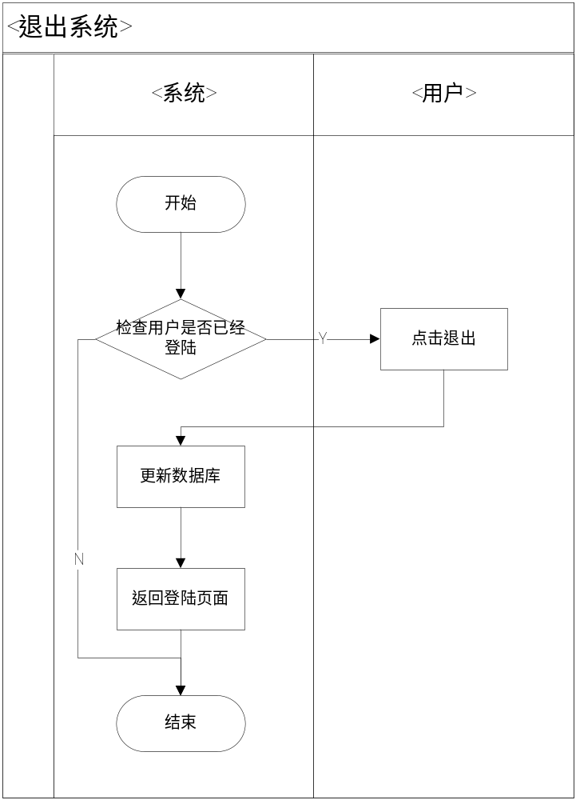

4.1.2.7接口
Loginoff(exitOff);

4.1.2.8存储分配
在用户退出成功的时候，则将session的相关对象设置为false，并保存。

4.1.3修改密码

4.1.3.1程序描述
该程序主要是提供给用户和管理员修改密码用的。

4.1.3.2功能
用户可以点击“修改密码”链接，进入修改密码的页面，输入原密码、新密码、需重复输入的新密码、验证码，点击确认。通过验证输入的原密码是否和用户的原密码是否一致，输入的新密码和重复输入的密码是否一致，是否输入不为空，验证码是否输入正确，如果都一致、正确了，则更新数据库，提示用户修改成功。

4.1.3.3性能
该程序的性能，取决于服务器的处理能力，一般而言是能够处理百人次同时登录。

4.1.3.4输入
下表给出了登录模块的输入项，包括名称，标识符，数据类型，输入方式。

名称 | 标识符 | 数据类型 | 输入方式
原密码 | PassWord | 字符串 | 键入
新密码 | NPassWord | 字符串 | 键入

4.1.3.5输出
名称 | 标识符 | 数据类型 | 输出方式
修改成功提示信息 |  | 字符串 | 自动

4.1.3.6算法
步骤 | 描述
步骤1 | 输入原密码，新密码，验证码等
步骤2 | 验证密码是否与用户的密码一致
步骤3 | 验证新密码和重复输入的新密码是否匹配
步骤4 | 验证码是否正确
步骤5 | 更新数据库
流程图如下：
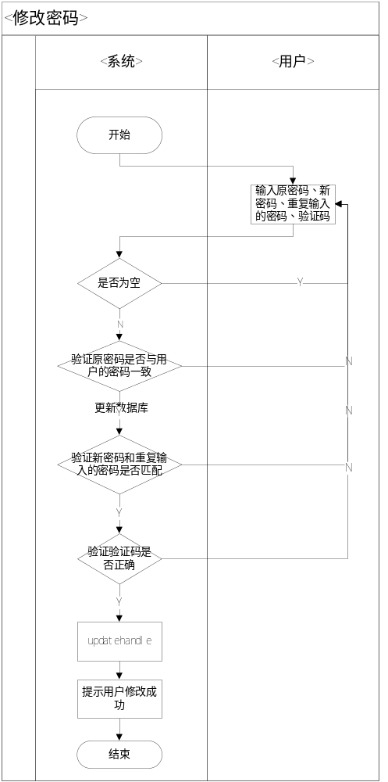

4.1.3.7接口
数据库相关操作的接口。
外部接口：editPasswords()
内部接口：UpdateHandle()

4.1.3.8存储分配
将原密码改成新密码后，保存到数据库中，更新数据库，更新PassWord的值。

4.2.17在线演示_创建演示项目

4.2.17.1程序描述
学生可以通过选择创建演示项目选项，上传相关的演示视频。

4.2.17.2功能
学生可以点击“创建新的演示项目”->输入演示名称、演示内容->点击“浏览”按钮->选择上传的视频文件->点击“上传”按钮->点击“完成”，系统将验证演示名称、演示内容、视频文件是否为空，如果不为空，在服务器端创建对应目录，将上传的文件拷贝到对应文件目录，并更新数据库。否则提示用户输入完整的项目内容。

4.2.17.3性能
该程序的性能，取决于服务器的处理能力，一般而言是能够处理百人次同时上传。

4.2.17.4输入
下表给出了创建演示模块的输入项，包括名称，标识符，数据类型，输入方式。
名称 | 标识符 | 数据类型 | 输入方式
演示名称 | Name | 字符串 | 键入
项目内容 | Content | 字符串 | 键入
发布时间 | Time | date | 键入

4.2.17.5输出
输出上传成功的提示。
名称 | 标识符 | 数据类型 | 输出方式
上传成功提示信息 |  | 字符串 | 自动

4.2.17.6算法

步骤 | 描述
步骤1 | 点击创建演示项目，填写项目名称，上传项目
步骤2 | 检查是否存在空白内容
步骤3 | 更新数据库，updateHandle()
步骤4 | 拷贝文件到相关目录下
流程图：
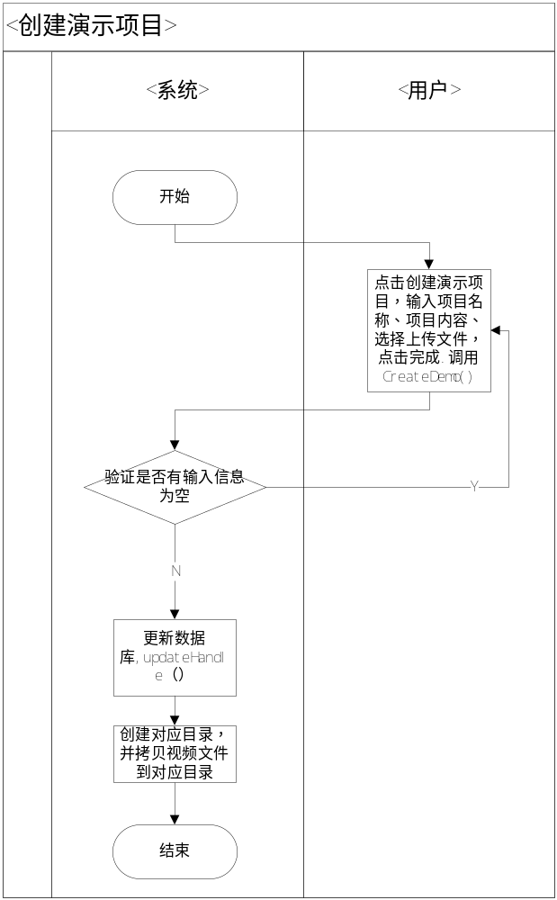

4.2.17.7接口
外部接口：CreateDemo(String name,String content);
内部接口：UpdateHandle();

4.2.17.8存储分配

4.2.18在线演示_编辑演示项目

4.2.18.1程序描述
可以对已经上传的项目的资料进行编辑，例如：编辑上传的项目名称，项目内容，项目文件等。

4.2.18.2功能
学生用户点击演示项目旁边的“编辑”->输入演示名称、演示内容->点击“浏览”按钮->选择上传的视频文件->点击“上传”按钮->点击“完成”，系统将验证演示名称、演示内容、视频文件是否为空，如果不为空，系统将上传的文件拷贝到对应文件目录，并更新数据库。否则提示用户输入完整的项目内容。如果用户点击“取消”则回到演示平台首页。

4.2.18.3性能
该程序的性能，取决于服务器的处理能力，一般而言是能够处理百来人次同时登录。

4.2.18.4输入
下表给出了编辑演示模块的输入项，包括名称，标识符，数据类型，输入方式。

名称 | 标识符 | 数据类型 | 输入方式
编辑的名字 | Name | 字符串 | 键入
编辑的内容 | Content | 字符串 | 键入

4.2.18.5输出
名称 | 标识符 | 数据类型 | 输出方式
编辑成功提示信息 |  | 字符串 | 自动

4.2.18.6算法
步骤 | 描述
步骤1 | 点击编辑
步骤2 | 是否取消，是转5，否则转步骤6
步骤3 | 输入要编辑的内容
步骤4 | 查看是否存在空的内容，是转步骤3，否则转步骤5
步骤5 | 更新数据库
步骤6 | 返回演示页面
流程图：
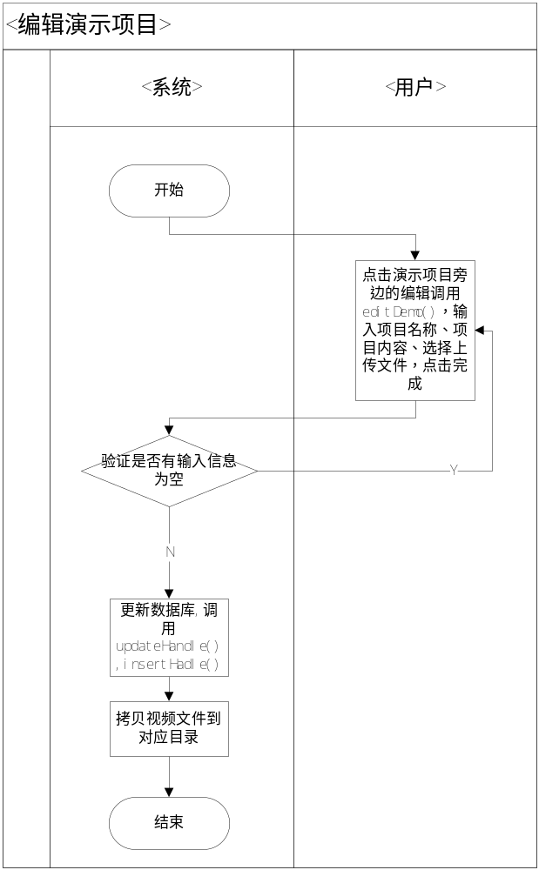

4.2.18.7接口
外部接口：editDemo();
内部接口：updateHandle();insertHandle(String name , String content);

4.2.18.8存储分配
存储在数据库中的信息跟随输入的内容改变，改变标题名称name,和内容content。

4.2.19在线演示_删除演示项目

4.2.19.1程序描述
该程序提供用户删除一些过去的或者不理想的演示

4.2.19.2功能
学生用户点击自己发布的演示项目旁边的“删除”项目，系统将得到演示项目的id，->在弹出的对话框中点击“确认”。系统将删除数据库中对应的记录，并删除对应的文件目录，并更新该学生用户所有演示项目目录的名称。

4.2.19.3性能
能处理百来人才的同时操作

4.2.19.4输入
下表给出了创建演示模块的输入项，包括名称，标识符，数据类型，输入方式。
名称 | 标识符 | 数据类型 | 输入方式
删除信号 |  |  | 键入
删除的项目的名称 | Name | 字符串 | 自动

4.2.19.5输出
输出删除成功提示
名称 | 标识符 | 数据类型 | 输出方式
删除成功提示信息 |  | 字符串 | 自动

4.2.19.6算法

步骤 | 描述
步骤1 | 点击删除
步骤2 | 确认是否删除，如是则转步骤3，否则转步骤4
步骤3 | 删除视频文件，更新数据库，更新文件目录
步骤4 | 返回
流程图：
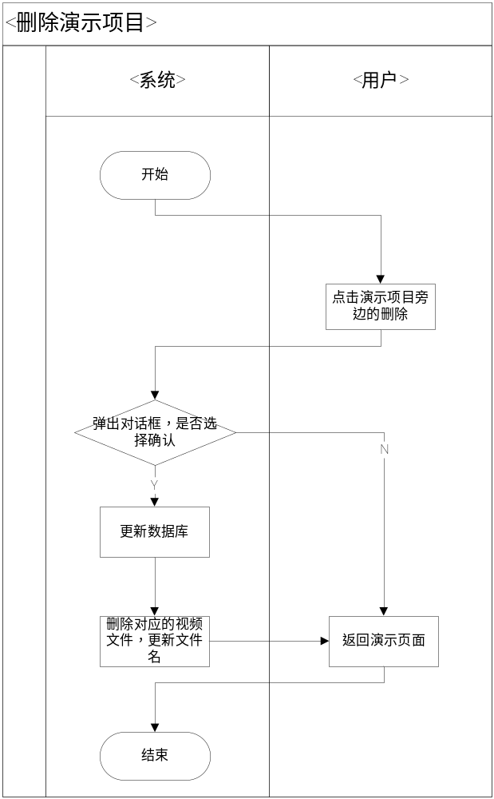

4.2.19.7接口
外部接口：DeleteDemo(string name)
内部接口：DeleteHandle();updateHandle();

4.2.19.8存储分配
删除数据库中关于该项目的信息。更新数据库。

4.2.20在线演示_发表帖子

4.2.20.1程序描述
该程序主要是实现人员对演示项目的评论。

4.2.20.2功能
学生用户在某个演示项目的主页，点击“发表评论”链接->填写帖子主题->填写帖子内容->点击“提交”按钮，系统将验证帖子信息是否为空，如果不为空则更新数据库，显示所发表的帖子，如果为空则提示用户输入完整的帖子内容。

4.2.20.3性能
该程序的性能，取决于服务器的处理能力，一般而言是能够处理百来人次同时登录。

4.2.20.4输入
下表给出了在线演示模块发表帖子的输入项，包括名称，标识符，数据类型，输入方式。
名称 | 标识符 | 数据类型 | 输入方式
帖子内容 | Content | 字符串 | 键入
学号 | Sid | 字符串 | 参数传递

4.2.20.5输出
名称 | 标识符 | 数据类型 | 输出方式
帖子内容 | Content | 字符串 | 自动
返回信号 |  | 字符串 | 自动

4.2.20.6算法
步骤 | 描述
步骤1 | 点击评论
步骤2 | 填写评论内容
步骤3 | 提交
步骤4 | 判断内容是否为空，是则转步骤2
步骤5 | 更新数据库
步骤6 | 返回
流程图如下：
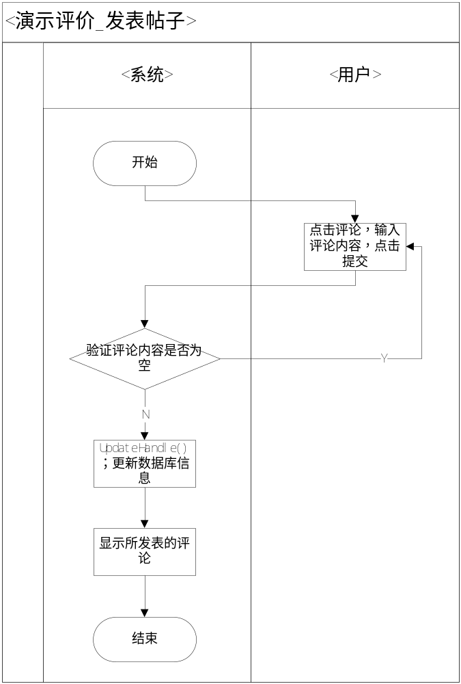

4.2.20.7接口
外部接口：PublishBBS();
内部接口：updatehandle();insertHandle()

4.2.20.8存储分配
将刚才发表的的帖子内容存入数据库，并记录下发表帖子的学生的学号。

4.2.21在线演示_回复帖子

4.2.21.1程序描述
该程序主要是实现对在线演示项目评论的回复。

4.2.21.2功能
学生用户在某个演示项目的主页，点击帖子旁边的回复，输入帖子内容，点击“提交”，系统将先判断帖子是否为空，如果不为空，则显示回复的帖子。如果为空则提示用户“输入内容不能为空”。

4.2.21.3性能
该程序的性能，取决于服务器的处理能力，一般而言是能够处理百来人次同时登录。

4.2.21.4输入
下表给出了在线演示模块回复帖子的输入项，包括名称，标识符，数据类型，输入方式。
名称 | 标识符 | 数据类型 | 输入方式
原帖编号 | Bid | 字符串 | 键入
回复帖编号 | rbId | 字符串 | 键入
回复内容 | Content | 字符串 | 键入

4.2.21.5输出
名称 | 标识符 | 数据类型 | 输出方式
回复内容 | Content | 字符串 | 自动

4.2.21.6算法

步骤 | 描述
步骤1 | 点击回复
步骤2 | 填写回复内容
步骤3 | 判断回复内容是否为空，如是则转步骤2
步骤4 | 插入数据，更新数据库
步骤5 | 返回演示页面
流程图如下：
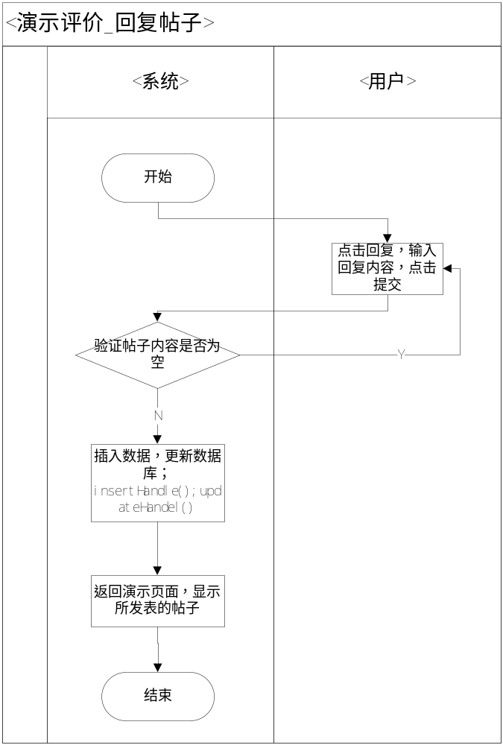

4.2.21.7接口
外部接口：replyBBS（）；
内部接口：insertHandle();updateHandle();

4.2.21.8存储分配
将回复的帖子信息存入数据库，将发表的帖子的人的ID，显示在所发布的帖子旁。

4.2.22在线演示_删除自己的帖子

4.2.22.1程序描述
该程序主要是实现用户对自己发表的评论进行删除。

4.2.22.2功能
学生用户点击自己发表的帖子旁边的交叉，系统获得该帖子的id，并提示用户是否确认删除，用户点击确认，系统更新数据库，并显示删除完帖子后的页面。

4.2.22.3性能
该程序的性能，取决于服务器的处理能力，一般而言是能够处理百来人次同时删除。

4.2.22.4输入
名称 | 标识符 | 数据类型 | 输入方式
帖子编号 | Bid | 字符串 | 键入
学生编号 | Sid | 字符串 | 键入

4.2.22.5输出
名称 | 标识符 | 数据类型 | 输出方式
删除成功提示信息 |  | 字符串 | 自动

4.2.22.6算法
步骤 | 描述
步骤1 | 点击帖子旁的X符号
步骤2 | 确实是否要删除，如不是则转步骤4
步骤3 | 删除信息，更新数据库
步骤4 | 显示返回
流程图如下：
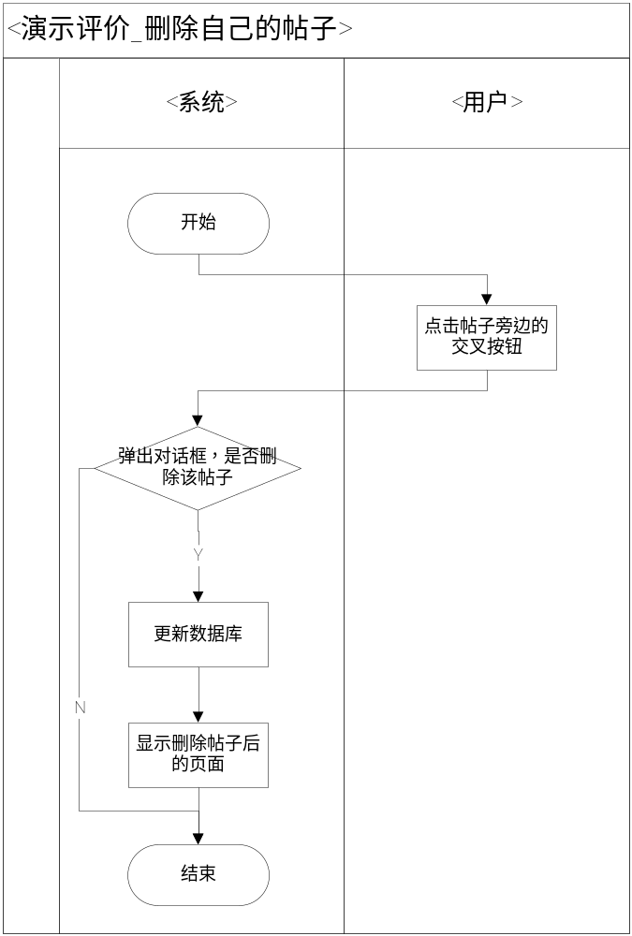

4.2.22.7接口
外部接口：deleteBBS()；
内部接口：deleteHandle();updateHandle();

4.2.22.8存储分配
将该用户ID对应的帖子信息进行删除，更新数据库。

4.2.23资源下载

4.2.23.1程序描述
该程序主要是实现学生用户下载资料。

4.2.23.2功能
学生用户可以在公共主页或小组主页，选择资源文件，点击“下载”，选择存储路径，点击“确认”，系统将获取资源文件id，并将文件拷贝到学生用户的PC上。

4.2.23.3性能
该程序的性能，取决于服务器的处理能力，一般而言是能够处理百来人次同时下载。

4.2.23.4输入
名称 | 标识符 | 数据类型 | 输入方式
资源的ID |  | 字符串 | 键入

4.2.23.5输出
名称 | 标识符 | 数据类型 | 输出方式
资源信息 |  |  | 手动选择

4.2.23.6算法
步骤 | 描述
步骤1 | 选择要下载的资料，点击下载
步骤2 | 选择存储路径
步骤3 | 保存到用户机上
步骤4 | 结束
流程图：
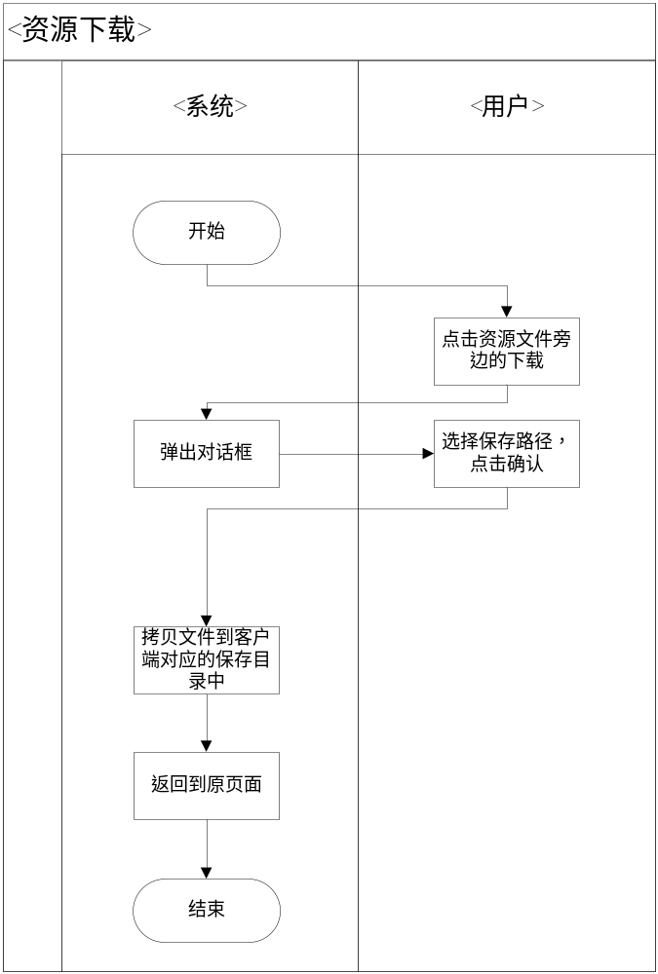

4.2.23.7接口
外部接口：downloadResource()
内部接口：copyDirectory()，copyFile()；

4.2.23.8存储分配
将资源拷贝到下载该资源的用户的PC机上

4.2.24公共讨论_发表帖子

4.2.24.1程序描述
学生用户可以在公共讨论区发布话题帖子

4.2.24.2功能
学生用户可以在公共的讨论区，点击“发布新话题”链接，输入标题和内容，点击“提交”按钮。系统将验证标题和内容是否为空，如果不为空，则更新数据库，显示发表的帖子。如果为空则提示用户“输入内容不能为空。”

4.2.24.3性能
最少能够满足百来人次同时发布新话题。

4.2.24.4输入

名称 | 标识符 | 数据类型 | 输入方式
帖子主题 | Topic | 字符串 | 键入
帖子内容 | Content | 字符串 | 键入
用户ID | Uid | Int | 键入

4.2.24.5输出
名称 | 标识符 | 数据类型 | 输出方式
帖子主题 | Topic | 字符串 | 自动
帖子内容 | Content | 字符串 | 自动

4.2.24.6算法
步骤 | 描述
步骤1 | 点击“发布新话题”按钮，输入标题和内容
步骤2 | 系统验证内容是否为空，为空则提示“内容不能为空，转步骤1”，否则转步骤3
步骤3 | 更新数据库
步骤4 | 返回，显示发布的帖子
流程图如下：
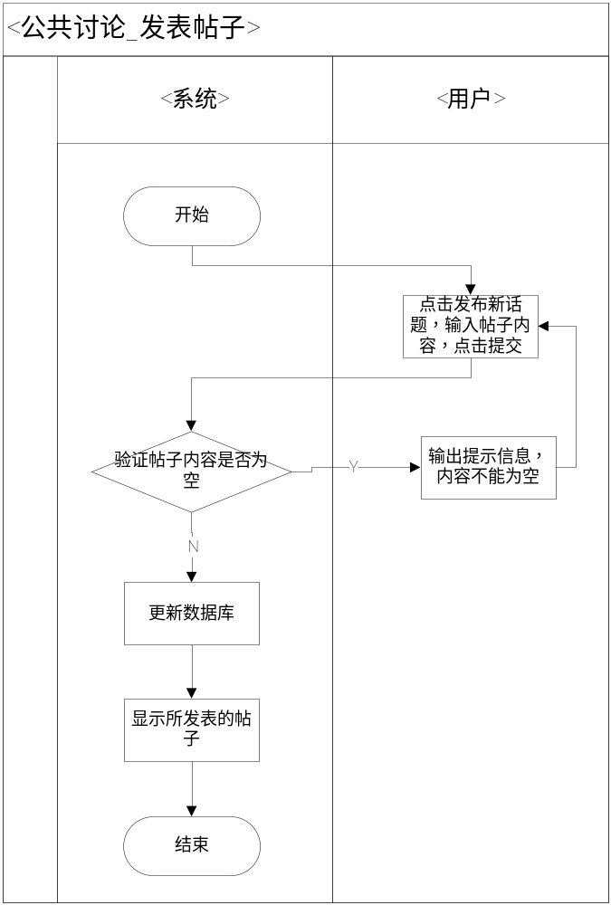

4.2.24.7接口
外部接口：publishBBS（）；
内部接口：insertHandle();updatehandle();

4.2.24.8存储分配

4.2.25公共讨论_回复帖子

4.2.25.1程序描述
学生用户可以对别人或者自己发布帖子进行回复。

4.2.25.2功能
用户可以直接在发布的帖子下面的回复区直接发表回复，也可以选择某个人发布的“回复”的下面回复按钮，具体回复这个人。

4.2.25.3性能
根据服务器的处理能力，一般是能够同时处理百来人次的操作

4.2.25.4输入

名称 | 标识符 | 数据类型 | 输入方式
帖子编号 | ID | Int | 自动
帖子内容 | Content | 字符串 | 键入
用户ID | Uid | Int | 参数传递

4.2.25.5输出
名称 | 标识符 | 数据类型 | 输出方式
回复内容 | Content | 字符串 | 自动
用户ID | Uid | 字符串 | 自动

4.2.25.6算法
步骤 | 描述
步骤1 | 点击回复或者直接在回复栏里填写回复
步骤2 | 检查回复内容是否为空，如是则提示“不能为空”，转步骤1
步骤3 | 更新数据库
步骤4 | 返回，显示所有回复内容
流程图如下：
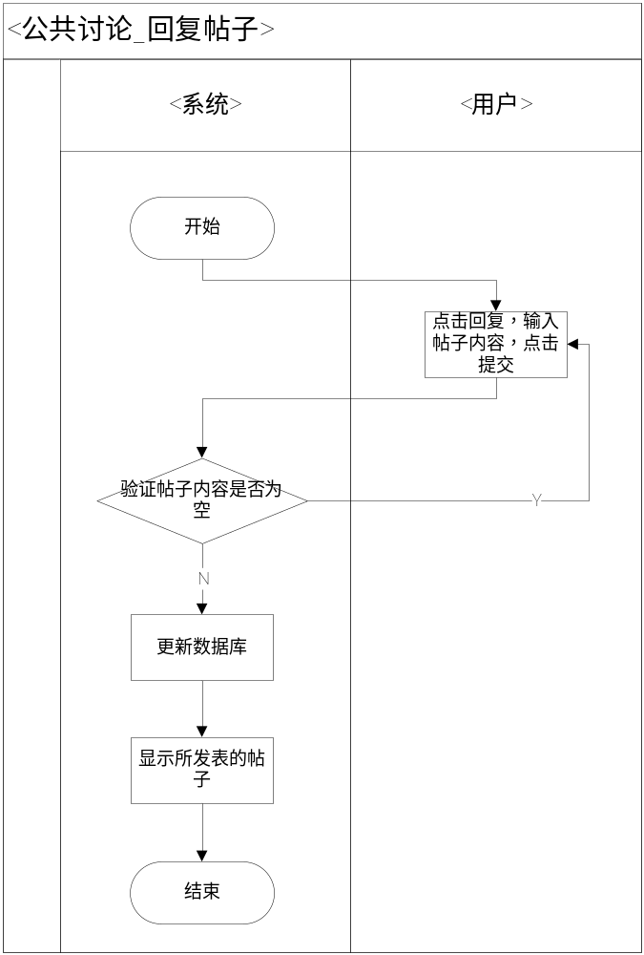

4.2.25.7接口
外部接口：replyBBS();
内部接口：insertHandle();updateHandle();

4.2.25.8存储分配
讲用户回复帖子的内容存入数据库，并且存入用户的ID。

4.2.26公共讨论_删除自己的帖子

4.2.26.1程序描述
学生用户可以删除自己发布的帖子信息。

4.2.26.2功能
学生用户点击自己发表的帖子旁边的交叉，系统获得该帖子的id，并提示用户是否确认删除，用户点击确认，系统更新数据库，并显示删除完帖子后的页面

4.2.26.3性能
能够满足百来人次的同时操作。

4.2.26.4输入

名称 | 标识符 | 数据类型 | 输入方式
用户ID | uid | Int | 参数传递

4.2.26.5输出
名称 | 标识符 | 数据类型 | 输出方式
删除成功提示 |  | 字符串 | 函数返回值

4.2.26.6算法

步骤 | 描述
步骤1 | 用户通过选择编辑按钮，进入编辑页面后，选择删除选项，删除帖子。
步骤2 | 更新数据库
步骤3 | 更新帖子页面
流程图如下：
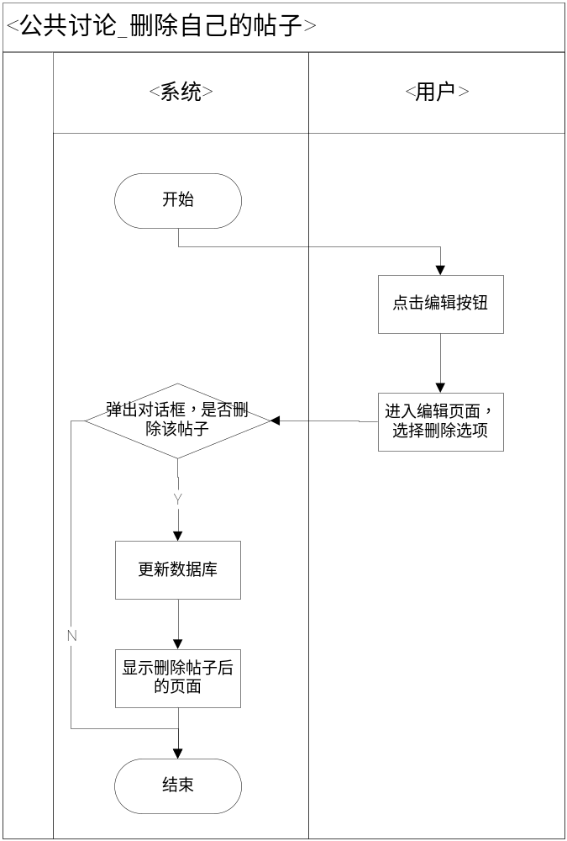

4.2.26.7接口
外部接口：editBBSQuality()；deleteBBS();
内部接口：deleteHandle();updateHandle();

4.2.26.8存储分配
没有存储信息，对数据库的信息进行删除了更新。

5.2复用模块

5.2.1验证码生成

5.2.1.1程序描述
实现验证码得生成。

5.2.1.2功能
随机数字验证码的生成 有时候在我们的网络应用中，防止程序自动登录搞破坏，我们一般都会加上验证码，这些验证码一般来说都是由人来识别的，当然，如果验证码很有规律，或者说很清楚，漂亮，那么也是可能被程序识别的，其实我们可以制作很复杂一点的验证码，添加一些干扰的线条或者字体变形，使程序识别的难度加大，这样，我们的目的也就达到了。

5.2.1.3性能
无特殊性能

5.2.1.4输入
无输入

5.2.1.5输出
输出验证码信息
名称 | 标识符 | 数据类型 | 输出方式
验证码 |  | 字符 | 随机

5.2.1.6算法
步骤 | 描述
步骤1 | 产生一张.png的图片
步骤2 | 为图片设置背景色
步骤3 | 设置字体颜色和样式
步骤4 | 产生4位数的随机验证码
步骤5 | 把产生的每个字符调整旋转角度和位置画到png图片上
步骤6 | 加入噪点和干扰线防止注册机分析原图来恶意注册
步骤7 | 输出图片
步骤8 | 释放图片所占内存
流程图：

5.2.1.7接口
各个页面之间调用的接口。

5.2.1.8存储分配
无特殊存储分配

5.2.2文件目录操作

5.2.2.1程序描述
在服务器端创建与小组信息相对应的文件目录。

5.2.2.2功能
当小组人员创建新版本的项目的时候，服务器端自动更新，产生对应项目的文件的存储位置。

5.2.2.3性能
根据服务器的处理能力来决定，一般能够满足百来人次的同时操作。

5.2.2.4输入

名称 | 标识符 | 数据类型 | 输入方式
项目名称 | Name | 字符串 | 键入
小组名称 | teamId | Int | 参数传递
项目版本 | Version | 字符串 | 键入

5.2.2.5输出
名称 | 标识符 | 数据类型 | 输出方式
新版本项目对应的文件目录 |  |  | 自动

5.2.2.6算法
步骤 | 描述
步骤1 | 选择对文件的相关操作
步骤2 | 建立新的文件目录
步骤3 | 保存文件目录
流程图如下：
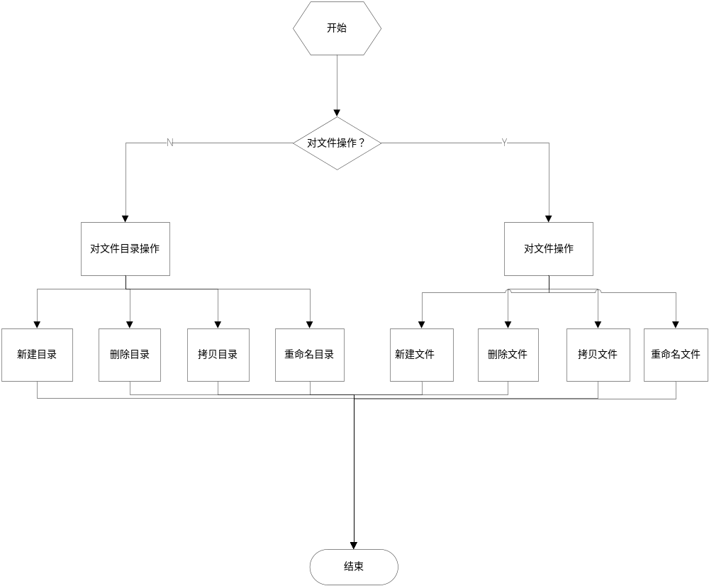

5.2.2.7接口
新建目录 | filenewDirectory()
删除目录 | deleteDirectory()
重命名目录 | renameDirectory()
拷贝目录 | copyDirectory()
新建文件 | newbuiltFile()
拷贝文件 | copyFile()
删除文件 | deleteFile()
重命名文件 | renameFile()

5.2.2.8存储分配
无特殊的存储分配。

5.2.3网页效果js

5.2.3.1程序描述
该部分主要是对实现网站的效果。

5.2.3.2功能
实现网页的特效。

5.2.3.3性能
显示网页效果。

5.2.3.4输入
名称 | 标识符 | 数据类型 | 输入方式

5.2.3.5输出
网页的特殊效果。
名称 | 标识符 | 数据类型 | 输出方式
网页特效 |  |  | 返回

5.2.3.6算法
步骤 | 描述

5.2.3.7接口
各个页面的之间相关的接口。

5.2.3.8存储分配
无特殊的存储分配

